**PORTARIA Nº 215A**

**DE 02 DE DEZEMBRO DE 2024.**

**“Dispõe sobre a Concessão de Licença Prêmio a servidora municipal.”**

**FRANCISCO DE ASSIS ARAÚJO JUNIOR**, Prefeito Municipal de Malhador, no uso de suas atribuições que lhe confere o artigo 60, da Lei Municipal 052/1987,

**RESOLVE:**

**Art. 1°** Conceder Licença Prêmio de **03 (três) meses**, **referente ao período de 02 de dezembro de 2024 a 02 de março 2025**, a servidora **SANDRA MARIA DO NASCIMENTO,** portadora do registro de identidade nº 1.190.115, emitida pela SSP/SE, inscrita no CPF/MF sob o n° 663.274.405-25, no cargo efetivo de Agente Administrativo, integrante do quadro de pessoal efetivo do Poder Executivo, lotada na Secretaria Municipal de Saúde.

**Art. 2**° Esta portaria entra em vigor na data de sua publicação, revogadas as disposições em contrários.

**Gabinete do Prefeito, Malhador (SE), em 02 de dezembro de 2024.**

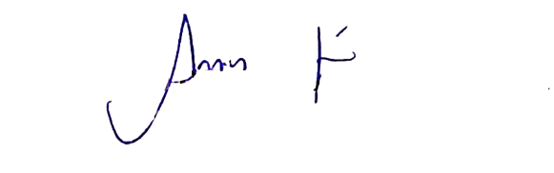

FRANCISCO DE ASSIS ARAÚJO JUNIOR

**Prefeito**